МИНИСТЕРСТВО НАУКИ И ВЫСШЕГО ОБРАЗОВАНИЯ   
РОССИЙСКОЙ ФЕДЕРАЦИИ

ФЕДЕРАЛЬНОЕ ГОСУДАРСТВЕННОЕ БЮДЖЕТНОЕ ОБРАЗОВАТЕЛЬНОЕ УЧРЕЖДЕНИЕ ВЫСШЕГО ОБРАЗОВАНИЯ

**«БЕЛГОРОДСКИЙ ГОСУДАРСТВЕННЫЙ**

**ТЕХНОЛОГИЧЕСКИЙ УНИВЕРСИТЕТ им. В. Г. ШУХОВА»**

**(БГТУ им. В.Г. Шухова)**

Кафедра программного обеспечения вычислительной техники и автоматизированных систем

**Лабораторная работа №6**

по дисциплине: Системное моделирование

тема: Переходные процессы в электрических цепях

Выполнил: ст. группы ПВ-223

Игнатьев Артур Олегович

Проверил:

Полунин Александр Иванович

Белгород 2024 г.

**Вариант 3**

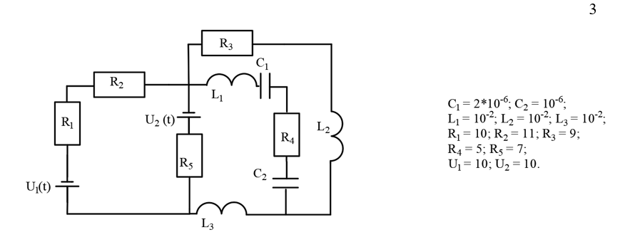

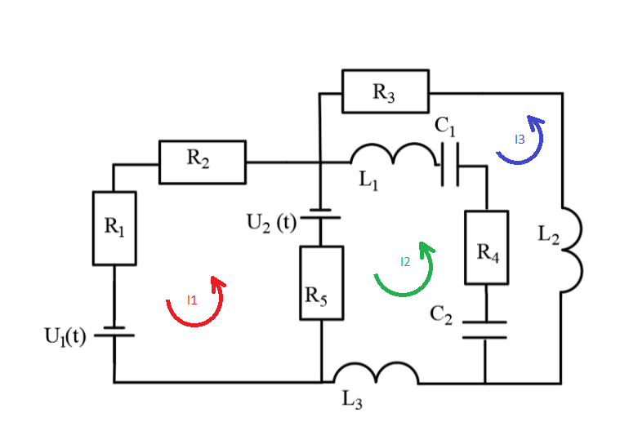

На основании второго закона Кирхгофа получим:

$$I_{1}R_{1}+ I_{1}R_{2}+ I_{1}R_{5}- I_{2}R_{5}- I_{3}R_{5}=U_{1}\left(t\right)-U_{2}\left(t\right)$$

$$L_{1}\frac{{dI}_{2}}{dt}+ \frac{1}{c_{1}}\int_{0}^{t}{I_{2}dt+ I_{2}R_{4}+ \frac{1}{c_{2}}\int_{0}^{t}{I_{2}dt+ L_{3}\frac{{dI}_{2}}{dt}+ L_{3}\frac{{dI}_{3}}{dt}+I_{2}R_{5}+ I_{3}R_{5}- I_{1}R_{5}=U_{2}\left(t\right) }}$$

$$I_{3}R_{3}+L_{2}\frac{{dI}_{3}}{dt} + L_{3}\frac{{dI}_{3}}{dt}+ L_{3}\frac{{dI}_{2}}{dt}+ I_{3}R_{5}- I_{2}R_{5}- I_{1}R_{5}= U_{2}\left(t\right)$$

Перенесем производные в левую часть и подставим:

$$Q=\int_{0}^{t}{I_{2}ⅆt}$$

Тогда имеем систему уравнений:

$$\left\{\begin{aligned}I_{1}= \frac{U_{1}- U_{2}+ I_{2}R_{5}+ I_{3}R_{5}}{R_{1}+ R_{2}+ R_{5}} \\ L_{1}\frac{dI_{2}}{dt}+L_{3}\frac{dI_{2}}{dt}+ L_{3}\frac{dI_{3}}{dt}= U_{2}- \frac{Q}{c_{1}}- I_{2}R_{4}- \frac{Q}{c_{2}}- I_{2}R_{5}+ I_{1}R_{5}-I_{3}R_{5} \\ L_{2}\frac{dI_{3}}{dt}+ L_{3}\frac{dI_{3}}{dt}+ L_{3}\frac{dI_{2}}{dt}=U_{2}- I_{3}R_{3}-I_{3}R_{5}- I_{2}R_{5}+ I_{1}R_{5} \\ Q= \int_{0}^{t}{I_{2}dt}\end{aligned}\right.$$

Решим получившуюся систему методом обратной матрицы и получим уравнения:

$$\left\{\begin{aligned}\frac{dI_{2}}{dt}= \frac{L_{3}+L_{2}* U_{2}- L_{3}* U_{2}+\left(\left(L_{3}+L_{2}\right)*\left({-R}_{5}\left(-I_{2}-I_{3}-I_{1}\right)\right)-L_{3}*\left({-I}_{3}R_{5}\right)\right)+\left(\left(L_{3}+L_{2}\right)*\left(\frac{-Q}{C_{2}}\right)-L_{3}*\left({-I}_{2}R_{5}\right) \right)+(\left(L_{3}+L_{2}\right)*\left(\frac{-Q}{C_{1}}\right)-L_{3}*\left({-I}_{3}R_{3}\right))}{L_{3}L_{2}+L_{1}L_{3}+L_{1}L_{2}} \\ \frac{dI_{3}}{dt}= \frac{-L_{3}* U_{2}- L_{3}+L_{1}* U_{2}+\left(-L_{3}*\left({-R}_{5}\left(-I_{2}-I_{3}-I_{1}\right)\right)-{(L}_{3}+L_{1})*\left({-I}_{3}R_{5}\right)\right)+\left(-L_{3}*\left(\frac{-Q}{C_{2}}\right)-{(L}_{3}+L_{1})*\left({-I}_{2}R_{5}\right) \right)+(-L_{3}*\left(\frac{-Q}{C_{1}}\right)-(L_{3}+L_{1})*\left({-I}_{3}R_{3}\right))}{L_{3}L_{2}+L_{1}L_{3}+L_{1}L_{2}} \\ \frac{{dQ}_{1}}{dt}=\frac{U_{1}-U_{2}+ I_{2}R_{5}+I_{3}R_{5}}{R_{1}+R_{2}+ R_{5}} \\ \frac{{dQ}_{2}}{dt}= I_{2} \\ \frac{{dQ}_{3}}{dt}=I_{3}\end{aligned}\right.$$

Код программы:

import numpy as np  
from scipy.integrate import ode  
import matplotlib.pyplot as plt  
  
  
# Функция, задающая систему дифференциальных уравнений  
def func(t, y):  
 # Константы (емкости, индуктивности и сопротивления)  
 C1 = 2E-6 # Емкость C1 в Фарадах  
 C2 = 1E-6 # Емкость C2 в Фарадах  
 L1, L2, L3 = 1E-2, 1E-2, 1E-2 # Индуктивности L1, L2, L3 в Генри  
 R1, R2, R3, R4, R5 = 10, 11, 9, 5, 7 # Сопротивления R1, R2, R3, R4, R5 в Омах  
 U1 = 10 # Входное напряжение 1 в Вольтах  
 U2 = 10 # Входное напряжение 2 в Вольтах  
  
 # Суммы индуктивностей  
 sum_L3_L2 = L1 + L2  
 sum_L1_L3 = L1 + L3  
  
 # Переменные состояния (заряды и токи)  
 Q1, Q2, Q3, I1, I2, I3 = y  
  
 # Определение производных  
 dI1dt = 0 # Производная тока I1 (заданная как 0)  
 dI2dt = ((sum_L3_L2 * U2 - L3 * U2) +  
 (sum_L3_L2 * (-R5 * (-I2 - I3 + I1)) - L3 * (-I3 * R5)) +  
 (sum_L3_L2 * (-Q2 / C2) - L3 * (-I2 * R5)) +  
 (sum_L3_L2 * (-I2 * R4) - L3 * (I1 * R5)) +  
 (sum_L3_L2 * (-Q2 / C1) - L3 * (-I3 * R3))) / (L3 * L2 + L1 * L3 + L1 * L2)  
 dI3dt = ((-L3 * U2 + sum_L1_L3 * U2) +  
 (-L3 * (-R5 * (-I2 - I3 + I1)) + sum_L1_L3 * (-I3 * R5)) +  
 (-L3 * (-Q2 / C2) + sum_L1_L3 * (-I2 * R5)) +  
 (-L3 * (-I2 * R4) + sum_L1_L3 * (I1 * R5)) +  
 (-L3 * (-Q2 / C1) + sum_L1_L3 * (-I3 * R3))) / (L3 * L2 + L1 * L3 + L1 * L2)  
 dQ1dt = (U1 - U2 + I2 * R5 + I3 * R5) / (R1 + R2 + R5)  
 dQ2dt = I2  
 dQ3dt = I3  
  
 return [dQ1dt, dQ2dt, dQ3dt, dI1dt, dI2dt, dI3dt]  
  
  
if __name__ == '__main__':  
 # Начальные условия для переменных состояния (заряды и токи)  
 y0 = [0, 0, 0, -1, -2, -5] # Q1, Q2, Q3, I1, I2, I3  
  
 # Временные параметры: начальное и конечное время, шаг интегрирования  
 t0, t1 = 0, 0.04 # Начальное и конечное время интегрирования в секундах  
 dt = 0.000001 # Шаг интегрирования в секундах  
  
 # Создание объекта интегратора  
 r = ode(func)  
 r.set_integrator('dopri5')  
 r.set_initial_value(y0, t0)  
  
 # Массивы для хранения времени и результатов интегрирования  
 t = [t0]  
 y = [y0]  
  
 # Численное интегрирование системы уравнений  
 while r.successful() and r.t < t1:  
 ti = r.t + dt  
 yi = r.integrate(ti)  
 t.append(ti)  
 y.append(yi)  
  
 # Преобразование списков в массивы numpy для удобства работы  
 t = np.array(t)  
 y = np.array(y)  
  
 # Построение графиков результатов  
 plt.plot(t, y[:, 0], 'r', label='I1(t)')  
 plt.plot(t, y[:, 4], 'g', label='I2(t)')  
 plt.plot(t, y[:, 5], 'b', label='I3(t)')  
 plt.legend(loc='best')  
 plt.xlabel('t')  
 plt.grid()  
 plt.show()

Результат работы программы:

